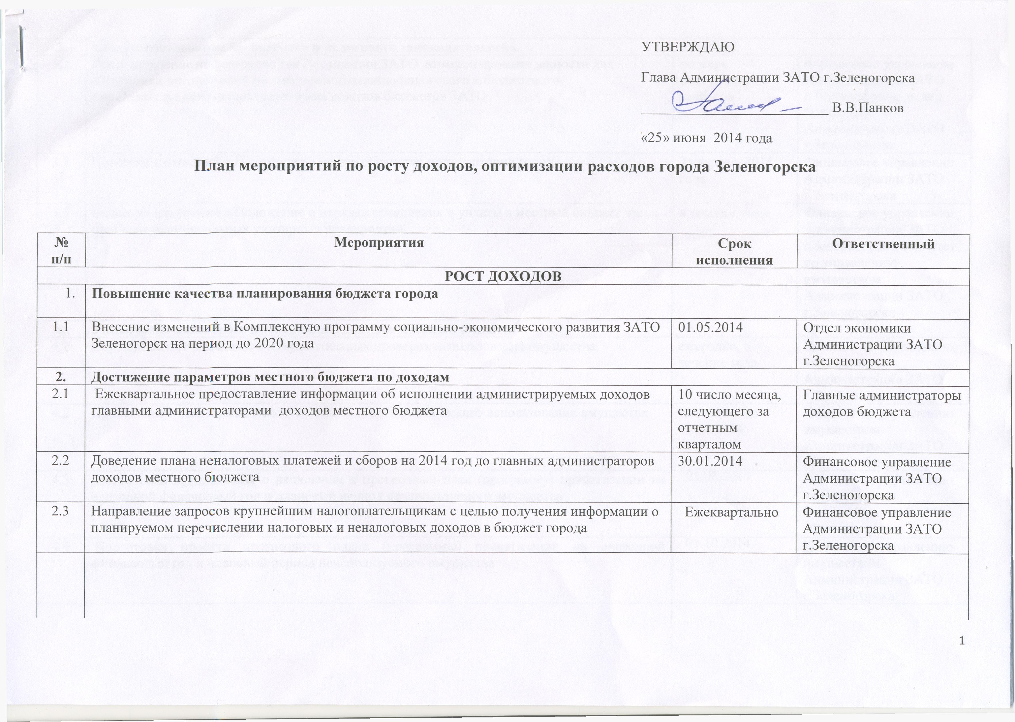
3. | Совершенствование бюджетного и налогового законодательства
3.1 | Предоставление информации для Ассоциации ЗАТО атомной промышленности для подготовки предложений по совершенствованию налогового и бюджетного законодательства с целью увеличения доходов бюджетов ЗАТО | по мере поступления запросов | Финансовое управление Администрации ЗАТО г.Зеленогорска, отдел экономики Администрации ЗАТО г.Зеленогорска
3.2 | Внесение изменений в Положение о местных налогах на территории города | 2 квартал 2014 года | Финансовое управление Администрации ЗАТО г.Зеленогорска
3.3 | Внесение изменений в Положение о порядке исчисления и уплаты в местный бюджет части прибыли муниципальных унитарных предприятий | в течение года | Финансовое управление Администрации ЗАТО г.Зеленогорска, Комитет по управлению имуществом Администрации ЗАТО г.Зеленогорска
4. | Увеличение налогового потенциала и доходов местного бюджета
4.1 | Осуществление выездных и документальных проверок использования имущества | ежегодно, в течение года | Комитет по управлению имуществом Администрации ЗАТО г.Зеленогорска
4.2 | Проведение инвентаризации имущества и анализ фактического использования имущества | ежегодно, до 01.04.2014 | Комитет по управлению имуществом Администрации ЗАТО г.Зеленогорска
4.3 | Подготовка предложений о включении в прогнозный план (программу) приватизации на очередной финансовый год и плановый период неиспользуемого имущества | 01.06.2014 | Комитет по управлению имуществом Администрации ЗАТО г.Зеленогорска
4.4 | Подготовка проекта прогнозного плана (программы) приватизации на очередной финансовый год и плановый период неиспользуемого имущества | 01.10.2014 | Комитет по управлению имуществом Администрации ЗАТО г.Зеленогорска
4.5 | Увеличение арендной платы (не чаще одного раза в год) с учетом индекса роста потребительских цен (по договорам, заключенным по результатам торгов), а в случае заключения договора аренды без проведения торгов (на основании Положения о порядке и условиях определения арендной платы за пользование муниципальным имуществом, находящемся в муниципальной казне города Зеленогорска) увеличение арендной платы (не чаще одного раза в год) с учетом изменения расчетных коэффициентов, применяемых при определении арендной платы, в связи с изменением условий договора или технических характеристик имущества, а также изменении базовой стоимости строительства одного квадратного метра нежилого помещения | ежегодно, в течение года | Комитет по управлению имуществом Администрации ЗАТО г.Зеленогорска
4.6 | Проведение анализа ставок арендной платы по действующим договорам аренды на предмет их соответствия рыночным | 01.04.2014 | Комитет по управлению имуществом Администрации ЗАТО г.Зеленогорска
5. | Снижение задолженности, в том числе проведение мероприятий по легализации заработной платы
 | Проведение заседаний муниципальной межведомственной комиссии по снижению задолженности по налогам, сборам и иным обязательным платежам | ежеквартально | Финансовое управление Администрации ЗАТО г.Зеленогорска
 | Проведение муниципальной комиссии по контролю за поступлением арендной платы за землю | ежемесячно | Комитет по управлению имуществом Администрации ЗАТО г.Зеленогорска
 | Продолжение работы по легализации заработной платы в рамках работы комиссии по соблюдению норм трудового законодательства в области оплаты труда | в течение периода | Отдел по труду и заработной плате Администрации ЗАТО г. Зеленогорска
 | Реализация Порядка информационного взаимодействия по легализации заработной платы, принятого Министерством экономики и регионального развития края, в рамках работы организации работы комиссии по соблюдению норм трудового законодательства в области оплаты труда | в течение периода | Отдел по труду и заработной плате Администрации ЗАТО г. Зеленогорска
 | Продолжение обеспечения работы «горячей» телефонной линии, организованной при Администрации ЗАТО г. Зеленогорска, в целях выявления скрытых форм задолженности по заработной плате и наличия «теневой» заработной платы | в течение периода | Отдел по труду и заработной плате Администрации ЗАТО г. Зеленогорска
 | Предоставление информации и отчетов в Министерство экономики и регионального развития края о деятельности комиссии по соблюдению норм трудового законодательства в области оплаты труда по легализации заработной платы | ежеквартально | Отдел по труду и заработной плате Администрации ЗАТО г. Зеленогорска
 | Взаимодействие со специалистами Министерство экономики и регионального развития края по реализации дополнительных мероприятий по выявлению теневой заработной платы | в соответствии с установленными сроками | Отдел по труду и заработной плате Администрации ЗАТО г. Зеленогорска
ОПТИМИЗАЦИЯ РАСХОДОВ
1. | Оптимизация расходов местного бюджета
1.1 | Оптимизация текущих расходов местного бюджета, в том числе:  на текущее содержание органов местного самоуправления | 31.12.2013  31.12.2013 |  | Финансовое управление Администрации ЗАТО г.Зеленогорска
1.2 | Оптимизация расходов местного бюджета, в том числе:  на текущее содержание органов местного самоуправления | 31.12.2014  31.12.2014 |  | Финансовое управление Администрации ЗАТО г.Зеленогорска
1.3 | Повышение качества управления финансами главных распорядителей средств местного бюджета, в том числе:
1.3.1 | Разработка и утверждение методики оценки качества финансового менеджмента главных распорядителей средств местного бюджета | до 01.03.2014 |  | Финансовое управление Администрации ЗАТО г.Зеленогорска
1.3.2 | Проведение оценки качества финансового менеджмента главных распорядителей средств местного бюджета. Опубликование на Официальном сайте Администрации ЗАТО г.Зеленогорска | до 01.04.2014 |  | Финансовое управление Администрации ЗАТО г.Зеленогорска
2. | Повышение эффективности деятельности сети муниципальных учреждений
2.1 | Проведение выборочного анализа сети муниципальных учреждений на предмет:  - соответствия полномочиям, возложенным на публично-правовое образование, которое является его учредителем;  - соблюдения норм обеспеченности населения соответствующими услугами;  - соответствия профилю органа, осуществляющего функции и полномочия учредителя;  -эффективности и целесообразности расходов, направляемых в форме субсидий на выполнение муниципальных заданий, в форме субсидий на иные цели, а также на содержание казенных учреждений;  - реализации «майских» указов Президента Российской Федерации;  Подготовка предложений по повышению эффективности деятельности учреждений, оптимизации бюджетной сети | в течение года |  | Главные распорядители средств местного бюджета
2.2 | Проведение финансового контроля за деятельностью муниципальных учреждений | в соответствии с утвержденным планом проверок |  | Финансовое управление Администрации ЗАТО г.Зеленогорска
2.3 | Осуществление оценки соответствия фактических объемов (содержания) предоставляемых услуг, выполняемых работ по муниципальным заданиям муниципальными учреждениями планируемым показателям, определенным в муниципальных заданиях | не реже 1 раза в год |  | Главные распорядители средств местного бюджета
2.4 | Проведение оценки выполнения муниципальными учреждениями муниципального задания на оказание муниципальных услуг (выполнение работ). Предоставление отчета о фактическом исполнении муниципальных заданий муниципальными учреждениями в Финансовое управление Администрации ЗАТО г.Зеленогорска. | ежегодно, до 1 марта текущего года |  | Главные распорядители средств местного бюджета
2.5 | Работа по приведению нормативной правовой базы муниципального образования в соответствие с федеральным законодательством:
2.5.1 | Внесение изменений в постановление Администрации ЗАТО г.Зеленогорска от 05.09.2011 № 327-п «Об утверждении Перечня муниципальных услуг (работ), оказываемых (выполняемых) муниципальными учреждениями г.Зеленогорска» | 01.01.2016 |  | Финансовое управление Администрации ЗАТО г.Зеленогорска
2.5.2 | Утверждение ведомственных перечней услуг (работ) на основании базовых перечней услуг (работ) | 01.01.2016 |  | Главные распорядители средств местного бюджета
2.5.3 | Расчет нормативов затрат и доведение муниципальных заданий муниципальным учреждениям в соответствии с новыми ведомственными перечнями услуг (работ) | 01.01.2016 |  | Главные распорядители средств местного бюджета
2.5.4 | Подготовка и утверждение проекта постановления Администрации ЗАТО г.Зеленогорска об утверждении Порядка осуществления полномочий Финансовым управлением Администрации ЗАТО г.Зеленогорска по внутреннему муниципальному финансовому контролю | до 01.04.2014 |  | Финансовое управление Администрации ЗАТО г.Зеленогорска
2.6 | Формирование расходов на оплату труда работников муниципальных учреждений с учетом системы критериев и показателей эффективности деятельности
2.6.1 | Внесение изменений в МПА, регулирующие установление новых систем оплаты труда работников учреждений, в части установления (актуализации) критериев эффективности деятельности учреждений, показателей результативности и качества труда работников | ежегодно, в течение года |  | Отдел по труду и заработной плате Администрации ЗАТО г. Зеленогорска, главные распорядители средств местного бюджета
2.6.2 | Проведение работы по оформлению дополнительных соглашений к трудовым договорам с работниками учреждений в связи с введением эффективного контракта | ежегодно, в течение года |  | Главные распорядители средств местного бюджета,  отдел по труду и заработной плате Администрации ЗАТО г. Зеленогорска
2.6.3 | Проведение анализа структуры фонда оплаты труда работников муниципальных учреждений и внесение изменений в МПА по реализации рекомендаций Красноярского края в части закрепления в них минимальной доли стимулирующих выплат в фонде оплаты труда работников муниципальных учреждений | 31.12.2015 |  | Отдел по труду и заработной плате Администрации ЗАТО г. Зеленогорска, главные распорядители средств местного бюджета
2.6.4 | Мониторинг фактического соотношения гарантированной части заработной платы и стимулирующих выплат работникам муниципальных учреждений. | до 30 апреля года,  следующего за отчётным |  | Отдел по труду и заработной плате Администрации ЗАТО г. Зеленогорска, главные распорядители средств местного бюджета
2.6.5 | Проведение анализа структуры численности работников муниципальных учреждений в целях определения фактического соотношения численности основного и прочего персонала.  Подготовка предложений по установлению оптимального соотношения численности основного и прочего персонала в муниципальных учреждениях, предельной доли расходов на оплату труда административно-управленческого и вспомогательного персонала. | 01.01.2017 |  | Отдел по труду и заработной плате Администрации ЗАТО г. Зеленогорска, главные распорядители средств местного бюджета
2.7 | Проведение анализа расходов бюджета, направляемых на содержание недвижимого имущества муниципального образования в части расходов на оплату коммунальных услуг на основании анализа информации о динамики потребления энергорессурсов | до 15.07.2014 |  | Отдел городского хозяйства Администрации ЗАТО г.Зеленогорска, главные распорядители средств местного бюджета
3. | Повышение эффективности расходов капитального характера
3.1 | Работа по оптимизации расходов на капитальное строительство и проведение капитальных ремонтов:
3.1.1 | Проведение оценки готовности каждого объекта из перечня строек и объектов, финансируемых за счет средств местного бюджета на 2014 год и плановый период 2015- 2016 годов по состоянию на 01.01.2014. | 01.04.2014 |  | Отдел городского хозяйства Администрации ЗАТО г.Зеленогорска, МКУ Заказчик, главные распорядители средств местного бюджета
3.1.2 | Проведение анализа разработанных, планируемых к разработке ПСД на предмет целесообразности и эффективности начала строительства (реконструкции) объектов. | 01.04.2014 |  | Отдел городского хозяйства Администрации ЗАТО г.Зеленогорска, МКУ Заказчик, главные распорядители средств местного бюджета
3.1.3 | Оценка неотложного характера проведения капитальных ремонтов, расходы на которые предусматриваются в местном бюджете на 2014 год и плановый период 2015-2016 годов по каждому объекту капитального ремонта. | в течение года |  | Отдел городского хозяйства Администрации ЗАТО г.Зеленогорска, МКУ Заказчик, главные распорядители средств местного бюджета
3.2 | Работа по анализу расходных обязательств муниципального образования по финансированию полномочий, не отнесенных федеральным законодательством к полномочиям органов местного самоуправления (далее - инициативные расходы):
3.2.1 | Проведение анализа расходов местного бюджета на предмет наличия инициативных расходов. | 15.03.2014 |  | Финансовое управление Администрации ЗАТО г.Зеленогорска, главные распорядители средств местного бюджета

